毕业生图像采集操作流程
一、首先学生本人登陆学信网，点击学信档案里的高等教育信息，可以看到XX学校的学生信息下面就有查看图像采集码，打开图像采集码，截图到手机，然后关注公众号上传至微信就可以拍照了
二、关注公众号：
三、点击图像采集及上传采集码扫描绑定信息
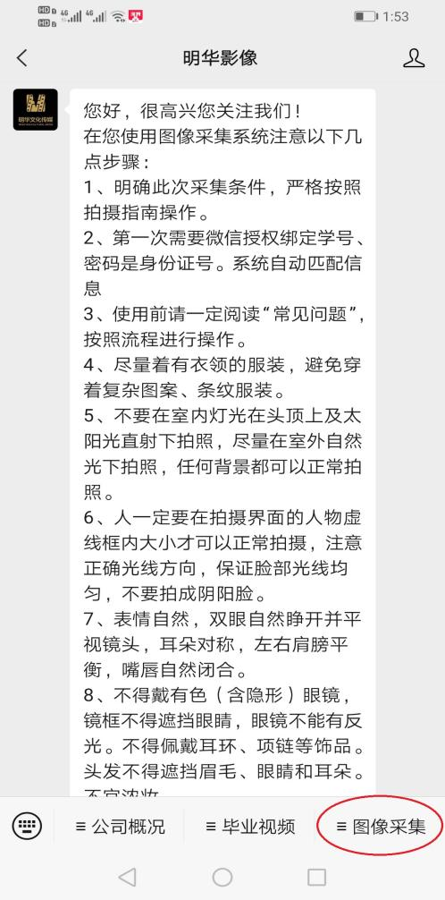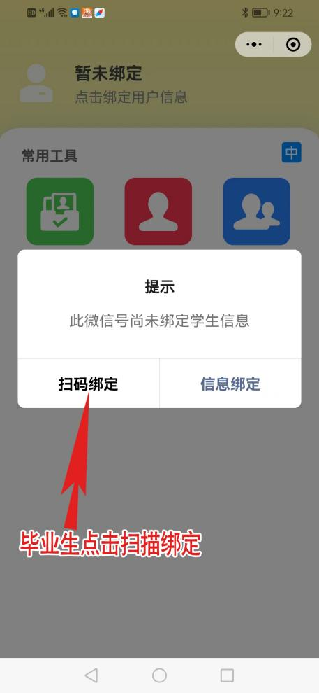
四、选择毕业生学历拍照
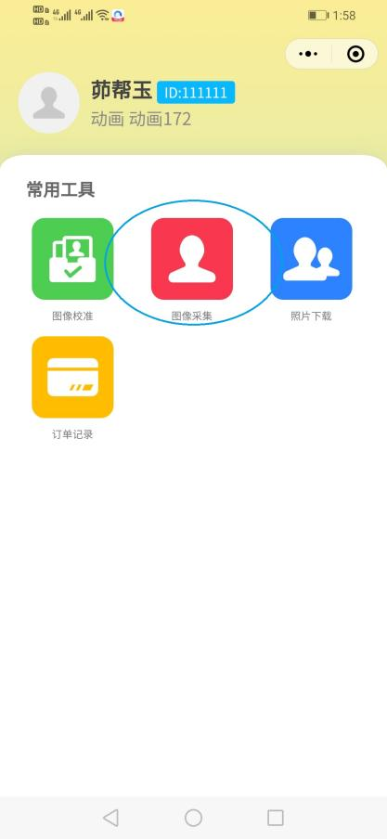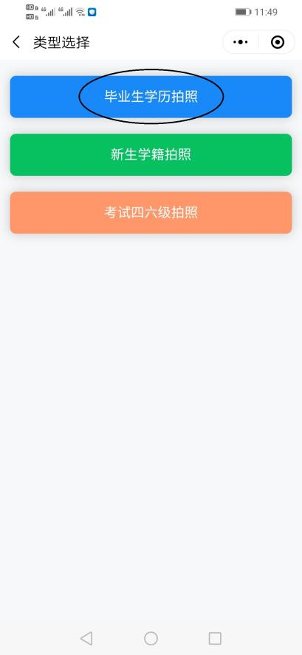
五、拍照上传
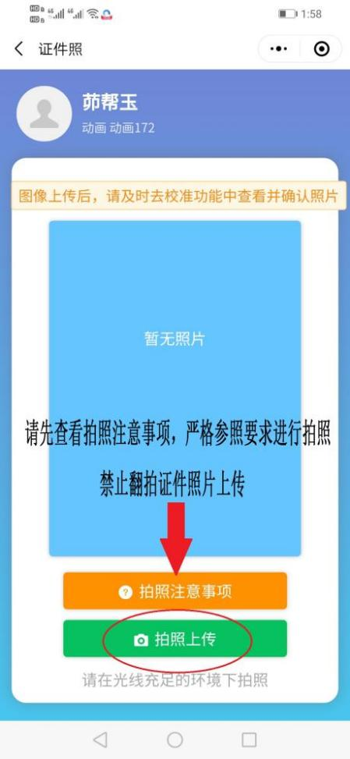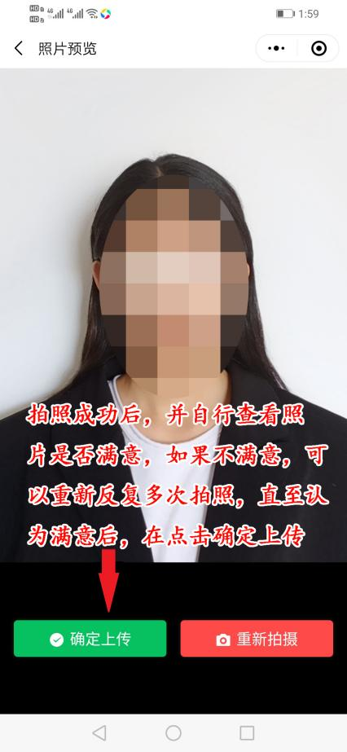
六、图像确认
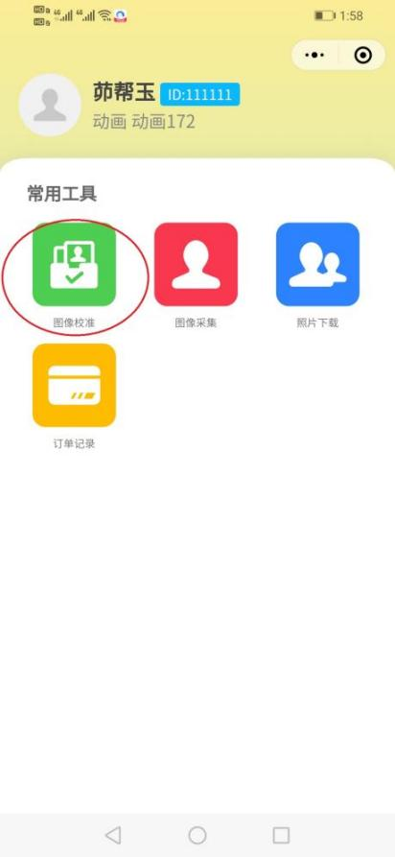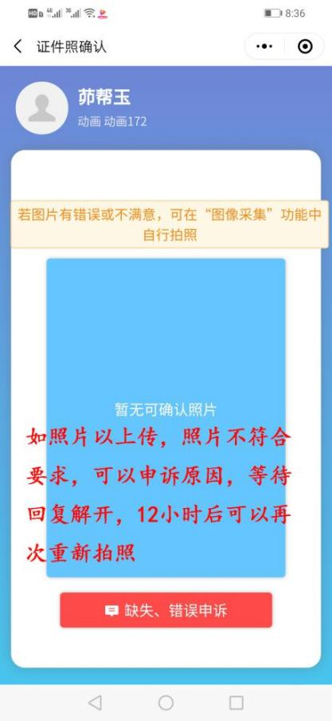

七、照片下载 解决调用相机失败界面图
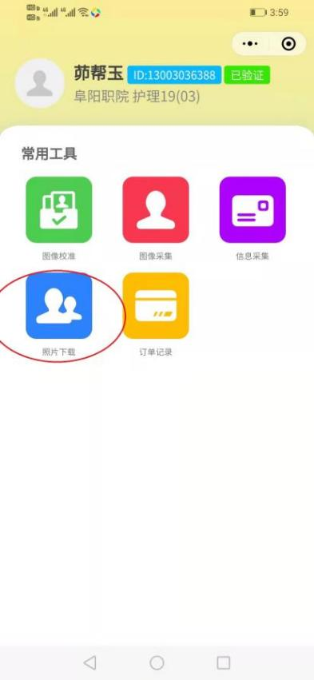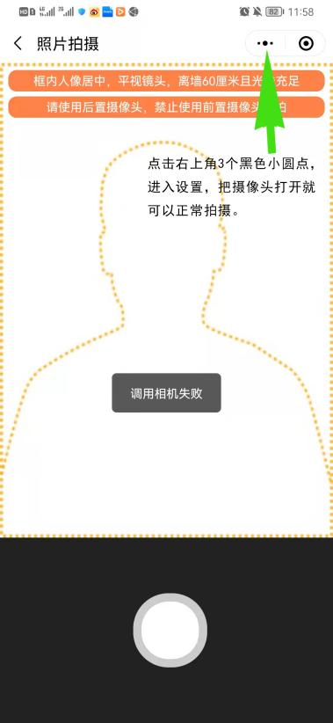

八、选择毕业生学历图像采集，被拍摄者要面向窗户，不是背向窗户，不要靠墙，任何背景都可以拍照，拍照上传后要及时到图像校准界面里查看照片拍摄效果是否满意，不要先点击照片确认，如对照片不满意可以返回再次进行图像采集，直至认为照片满意后在进行点击确认，及照片下载保存。
九、如遇到调用摄像头失败，原因是在微信授权时，你点击拒绝造成的原因，现解决办法是在调用摄像头失败界面点击右上角3个黑色小圆点，进入设置，把摄像头打开就可以正常拍摄。
一、图像采集的要求
1.采集的学历图像将用于“人脸识别”图像比对。此照片将用于毕业生学信网学历注册，请务必查看图像采集说明。
3.在拍摄之前请您务必按第2条的着装要求提前整理好着装。
二、着装要求
（1）请着生活装或正装上衣，不得穿有条纹服装、避免浅蓝色(采集背景为蓝色)、吊带衫、带帽或超低领上衣！
（2）不得佩戴头饰、项链、耳环等首饰;
（3）不得佩戴反光眼镜和美瞳；
（4）拍照时嘴唇自然闭合(不得露出牙齿！！！)；
（5）着装整齐(不得穿超低领上衣)，坐姿端正(不得侧脸、低头、侧身等)；
（6）女生请特别注意：①自然妆容，不化妆！②头发必须整理扎好、置后居中(露出双耳，不能遮挡眉毛和眼睛)，以免影响“人脸识别”图像比对。
（7）为避免因天热脸部出汗，导致拍摄时脸部高光，从而影响后期图像人脸识别，请务必自备擦巾纸擦汗！

